ПРОГРАММА
ПРОВЕДЕНИЯ РАЙОННОГО КОНКУРСА «ПЕДАГОГ ГОДА – 2025»
10-14 февраля 2025 г.

«Открытое занятие по ФГОС ДО»  11-12 февраля 2025 г.  ОДО МАОУ «Аромашевская СОШ им. В.Д. Кармацкого»  детский сад «Сказка»  Регламент конкурсного испытания: занятие – до 30 минут (согласно возрасту), вопросы жюри – 5 минут.  Время Группа Ф.И.О. конкурсанта Место проведения  11 февраля 2025 г.  9.00-9.20 2 младшая Денисова Наталья Ивановна Группа  9.25-9.50 Средняя Пшеницына Наталья Валерьевна Группа  9.55-10.25 Старшая Морозова Галина Анатольевна Группа  10.30-11.05 Подготовительная Петрина Светлана Васильевна Зал  12 февраля 2024 г.  9.00-9.25 Средняя Булатова Олеся Юрьевна Группа  9.30-10.00 Старшая Новикова Татьяна Анатольевна Группа  10.05-10.35 Подготовительная Соколова Ирина Сергеевна Группа  10.40-11.15 Подготовительная Майер Галина Викторовна Зал | «УЧИТЕЛЬ ГОДА»  «УРОК»  14 февраля 2025 г.  МАОУ «Аромашевская СОШ им. В.Д. Кармацкого»  Регламент конкурсного испытания: обоснование применения методических подходов, приемов и технологий в соответствии с заявленной темой и целевыми ориентирами урока – до 5 минут; проведение урока – 35 минут; самоанализ урока и ответы на вопросы членов жюри – до 10 минут.  Время Класс Предмет Ф.И.О. участника Кабинет  09.00-09.30 Кофе-пауза 3Г3  09.30-10.20 5б Русский язык Гамза Ольга Викторовна 3В1  10.25-11.15 6а Физическая культура Чухачёв Александр Сергеевич учебная площадка  11.20-12.10 6в Математика Штыкова Ольга Васильевна 3В1  12.10-12.40 Обед столовая, 1 этаж  12.40-13.30 10а Английский язык Степанюк Анна Андреевна 3В1  13.35-14.25 3б Окружающий мир Кудина Алеся Алексеевна 3В2

«Действие — это  основополагающий ключ к успеху».  Пабло Пикассо  Для заметок ______________________________  ________________________________________________________ _________________________________________  ________________________________________________________ _________________________________________  ________________________________________________________ _________________________________________  ________________________________________________________ _________________________________________  ________________________________________________________ _________________________________________  ________________________________________________________ | 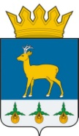  Муниципальный этап  Аромашевский район  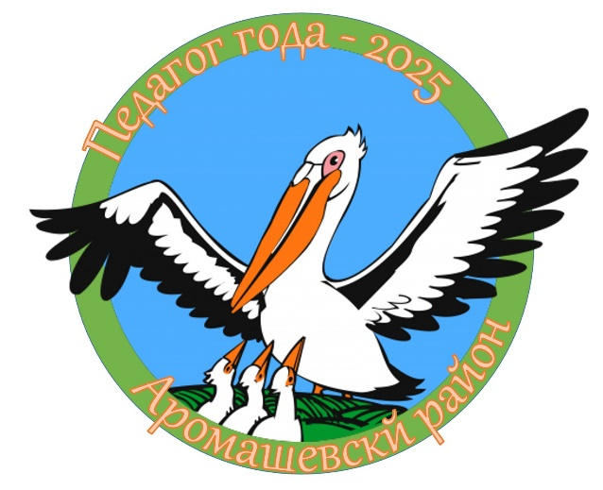  2025 г.

